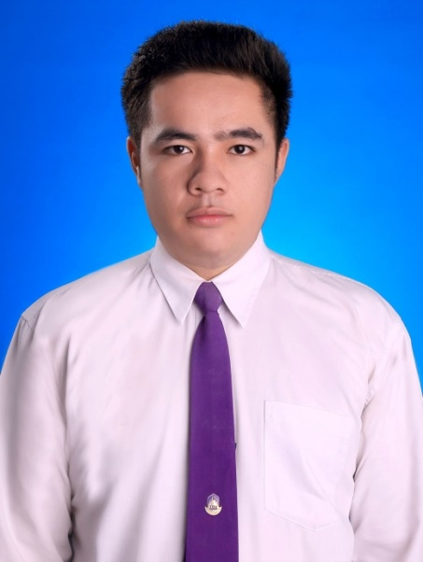**นายธีร์ดนัย ชาวป่า**

**ข้อมูลทั่วไป**

ชื่อเล่น แซ๊ก

น้ำหนัก 85 กิโลกรัม ส่วนสูง 180 เซนติเมตร

ที่อยู่ 47 หมู่ 2 ต.บ้านไร่ อ.บ้านไร่ จ.อุทัยธานี 61140

เกิดวันที่ 18 มกราคม พ.ศ. 2538 อายุ 21 ปี

สถานะภาพสมรส โสด

E-Mail : [zax.thidanai@gmail.com](mailto:zax.thidanai@gmail.com)

โทรศัพท์ 084-3723608

**จุดมุ่งหมายในการทำงาน**

ปฏิบัติทุกหน้าที่ที่ได้รับมอบหมายด้วยความซื่อสัตย์ สุจริต และมีความตั้งใจในการทำงานเพื่อให้ได้งานที่มีประสิทธิภาพมากที่สุด

**ประวัติการศึกษา**

* 26 ธันวาคม 2559

ปริญญาตรี คณะแพทยศาสตร์ สาขาสาธารณสุขศาสตร์

เกรดเฉลี่ย 3.22

**ประวัติการทำงาน**

* การฝึกปฏิบัติงานวิชาชีพในโรงพยาบาลสันติสุข

รายละเอียดงาน : ฝึกปฏิบัติงาน 3 แผนก

1. แผนก OPD : การคัดกรองผู้ป่วย การซักประวัติ ตรวจวัด vital sign การตรวจรักษาโรค การตรวจร่างกายตามระบบ การวินิจฉัยโรค การจ่ายยาให้ตรงกับโรค การให้คำแนะนำกับผู้ป่วยเกี่ยวกับวิธีการปฏิบัติตัวของผู้ป่วย

2. แผนก ER : การให้การช่วยเหลือผู้ป่วยในภาวะฉุกเฉิน การทำหัตถการต่างๆ เช่น การ  
ทำแผล เย็บแผล ตัดไหม ฉีดยา ให้สารน้ำทางหลอดเลือดดำ การใส่สายสวนปัสสาวะ   
เป็นต้น รวมถึงการ CPR การส่งต่อ และการช่วยเหลือผู้ป่วยที่โดนแมลงสัตว์ กัด ต่อย

3. แผนก เวชปฏิบัติครอบครัว : ให้บริการรับฝากครรภ์ บริการวางแผนครอบครัว   
ให้สุขศึกษารายเดี่ยว/รายกลุ่ม ส่งเสริมภูมิคุ้มกันโรค ตรวจคัดกรองมะเร็งปากมดลูก/มะเร็งเต้านม การสอบโรค การเขียนรายงานทางระบาดวิทยา

** มีส่วนรวมในการสังเกตุ และช่วยเหลือการทำคลอด

* การฝึกปฏิบัติงานวิชาชีพโรงพยาบาลส่งเสริมสุขตำบลป่าแลวหลวง

รายละเอียดงาน : การทำหัตถการต่างๆ เช่น การทำแผล การเย็บแผล ฉีดวัคซีน เป็นต้น การให้สุขศึกษารายเดี่ยว/รายกลุ่ม การรับบริการวางแผนครอบครัว การตรวจรรักษาโรค รวมถึงการวินิจฉัย การจ่ายยา และการให้คำแนะนำผู้ป่วยด้วย การลงชุมชนและการศึกษาชุมชนโดยเครื่องมือ 7 ชิ้น การทำประชาคมเพื่อหาปัญหา การจัดทำโครงการเพื่อแก้ไขปัญหา และการเยี่ยมบ้านผู้ป่วยโรคเบาหวานและความดันโลหิตสูง การตรวจคัดกรองโรคเบาหวานและความดันโลหิตสูง การตรวจคัดกรองมะเร็งปากมดลูก/มะเร็งเต้านม

**ทักษะและความสามารถพิเศษอื่นๆ**

* สามารถพูด อ่าน เขียน ภาษาอังกฤษได้ดี
* สามารถใช้โปรแกรมคอมพิวเตอร์ต่างๆ ได้ เช่น MS Word, MS Excel , HOSxP
* มีความรู้เบื้องต้นเกี่ยวกับยา เช่น วิธีการใช้ยา ขนาดของการใช้ยา ผลข้างเคียงของยา
* มีใจรักในงานบริการ มีความรับผิดชอบและมีมนุษยสัมพันธ์ดี
* มีความซื่อสัตย์ในการทำงาน
* มีประสบการณ์ทางด้านการติวก่อนสอบในรายวิชาวิทยาศาสตร์, คณิตศาสตร์ ในการสอบ 9 วิชาสามัญ
* มีประสบการณ์ด้านการสอนสุขศึกษาในโรงเรียน ทั้งรายกลุ่มและรายเดี่ยว